BORIS A. NOVAK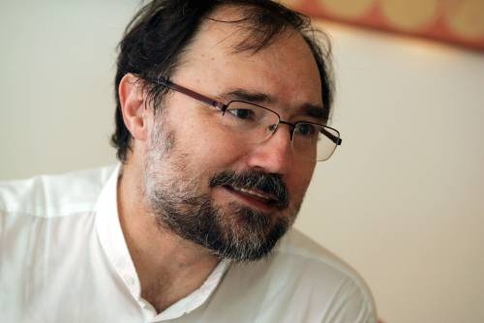
(*3. 12. 1953, Beograd)
Boris A. Novak je pesnik, dramatik in prevajalec, redni profesor na Oddelku za primerjalno književnost in literarno teorijo na Filozofski fakulteti Univerze v Ljubljani, podpredsednik Mednarodnega PEN-a in član francoske pesniške akademije Mallarmé.
Otroštvo je preživel v Beogradu. Diplomiral je iz primerjalne književnosti in literarne teorije ter filozofije. Delal je kot dramaturg, urejal literarno revijo za otroke Kurirček, bil urednik Nove revije – bil je tudi med njenimi ustanovitelji in urednik mladinskega leposlovnega programa pri založbi DZS. Študijsko se je izpopolnjeval v ZDA. Doslej je objavil 65 knjig. Kot zanimivost: črko A. v imenu si je dodal sam, in sicer je izbral a, ker imata njegova oče in mama imeni na a (Ante in Anica).
Uveljavljen je kot pisec poezije za odrasle in za otroke, je tudi pisec dramskih besedil za odrasle in iger za otroke in mladino, esejist in prevajalec.

Poezija za otroke
- Prebesedimo besede!
- Domišljija je povsod doma
- Periskop
- Blabla
- Zarja časa
- Čarovnije sveta
- Kako rastejo stvari
OKO  Trepalnice se na stežaj odpro:  dober dan, oko!  Oko je gorsko jezero.  Globoko je njegovo dno.  Oko odseva vse nebo,  modrino in sinjino in srebro.  Ko črn oblak zastre sinjino,  iz jezera izvira potok  solzá, ki čisti bolečino.  Sred jezera je majhen otok.  Ta lepi otok je zenica,  kjer gnezdi vsaka perutnica.  Nad jezerom je ozka brv,  ki pelje na nasprotni breg:  ta brv se imenuje – obrv.  Nad jezerom je čelo, skala, sneg …  Trepalnice so gorsko cvetje.  Cvetijo, trepetaje od luči,  kot da je venomer poletje.  Pogledi so dalekovidne reke,  ki tečejo v vse smeri, do vseh stvari, ponoči pa poniknejo pod veke.  Ko temna noč zapre oko neba,  trepalnice zapro nebo očesa: in čez obzorje se spusti zavesa –  zavesa zvezd, zavesa sna.  Cvetlice ležejo v jezero:  lahko noč, oko! | BLABLA  bla  blabla  blablabla  blablablabla  blablablablabla  blablablablablabla  blablablablablablabla  blablablablablablablabla  blablablablablablablablabla  blablablablablablablablablabla  jaz sem en bla  blabla  BESEDA JE KONJ  Pravijo,  da beseda ni konj.  In vendar lahko  na besedi konj  jahaš čez besedo polje  do besede gozd.  VOGALI BESEDE HIŠA  hiša ima štiri vogale  H I  Š in A

